МУНИЦИПАЛЬНОЕ БЮДЖЕТНОЕ УЧРЕЖДЕНИЕ ДОПОЛНИТЕЛЬНОГО ОБРАЗОВАНИЯ
ДЕТСКО-ЮНОШЕСКИЙ ЦЕНТР «РИТМ» п. Добринка Липецкой области

Интерактивная викторина «Новогодняя история»

Подготовила: Иванова Алла Николаевна,
педагог дополнительного образования
МБУ ДО ДЮЦ «Ритм»

п. Добринка
2020г.
Описание работы. Данный материал представляет собой разработку игры-викторины «Новогодняя история», состоящей из 5 туров и рассчитана для небольших групп учащихся
творческих объединений (10-15 человек) 8-10 лет. Материал будет полезен не только педагогам дополнительного образования, но и учителям начальной школы (2-4 классы).
Цель: обобщение знаний детей об истории Нового Года, развитие коммуникативности, организованности; расширение словарного запаса.
Задачи:
- расширять и углублять знания детей об истории Нового Года
- стимулировать через игру познавательный интерес обучающихся
-развивать логическое мышление, внимание, творческое воображение
-воспитывать коммуникативную культуру – умение работать в коллективе
Оборудование :
компьютер; сундучки из картона, заготовка елки из бумаги, бумажные игрушки и гирлянды на елку ( Приложение №1)

Ход мероприятия
Ведущий. Ребята! Новый год – любимый праздник во всем мире. Наверное, нет ни одного человека на Земле, кто бы не любил этот волшебный праздник. И взрослые, и дети с нетерпением ждут новогодней ночи, верят, что в эту ночь обязательно случится чудо, и добрый Дед Мороз исполнит самое заветное желание, а под ёлочкой непременно окажется подарок для каждого.
Одна из главных традиций – украшение елки. Обычай наряжать ёлку был ввезен в Россию с Европы. Так сложилось, что люди с давних времен верили, что души людей переселяются в деревья. Души могут быть как добрые, так и злые. Именно поэтому принято украшать ёлку на Новый Год, чтобы задобрить духа. А что вы знаете о Новом Годе? Предлагаю проверить себя, ответить на вопросы и нарядить нашу елочку. За правильный ответ в сундучке вы можете найти игрушки для елки. Вас ждут приятные сюрпризы и интересные игры. (Вопросы викторины можно заранее заготовить на отдельных красочных карточках)
 1-й сундучок «Зимние загадки»
Без крыльев, а летит; без корней, а растёт. (Снег)
Хоть сама и снег и лёд, а уходит – слёзы льёт. (Зима)
Прозвище Деда Мороза. (Красный Нос)
В каком городе России находится резиденция Деда Мороза? (Великий Устюг)
Жил я посреди двора,
Где гуляла детвора,
Но от солнечных лучей
Превратился я в ручей. (Снеговик)
Ведущий. Смотрите ребята, вы отгадали все загадки, и сундучок открылся. Давайте посмотрим, что там? (Ребята вытаскивают из сундучка игрушку и вещают на елку)

Ведущий: Теперь перейдем к рассмотрению самых важных вопросов, поговорим о традициях в разных странах.
2-й сундучок «По разным странам»
1. В какой стране существует очень смешная традиция: как только часы бьют 12 раз, люди всех возрастов залезают на стулья, столы, кресла и с последним ударом, с радостным воплем «впрыгивают» в Новый Год ( в Германии)
2. В какой стране есть традиция в полночь открывать дверь дома, чтобы выпустить старый год и впустить новый? ( в Англии)
3. В какой стране на улицах и площадях зажигают большое количество маленьких фонариков и дарят друг другу 2 мандарина, как символ пожелания безбедного года? ( в Китае)
4. В какой стране в новогоднюю полночь раздаются 108 ударов колокола, затем с улыбкой ложатся спать и встают с первыми лучами нового дня и идут запускать в небо бумажных змеев. ( в Японии)
5. В какой стране в новогоднюю ночь хозяин дома выходит во двор и разбивает о стену плод граната – символ богатства и счастья ( в Греции)
6. В какой стране существует традиция загадывать желания под бой курантов (в России)
Ведущий: Ребята, вы ответили на вопросы. Давайте посмотрим, какие игрушки у нас во втором сундучке и продолжим наряжать нашу елочку.

Ведущий: А теперь посмотрим, все ли вы знаете о нашем Дедушке Морозе и его внучке Снегурочке?
3-й сундучок «Дед Мороз и Новый год»
1. С какого года в России впервые стали отмечать новый год с 1 января?
- с 1700 года
- с 1917 года
- с 1893 года
2. Где находится родина Деда-Мороза?
- Великий Устюг
- Якутия
- Тула

3. Где находится родина Снегурочки?
- Красноярск
- Кострома
- Тюмень
4. Как зовут Деда-Мороза Якутии?
- Баба-Ноэл
- Соок-Таадак
- Чисхаан (Эхээ Дыыл)
5. Когда в России празднуют день рождения Деда Мороза
- 1 января
- 18 ноября
- 1 сентября
6. Что готовили для Деда Мороза в стародавние времена
- Сдобный пирог
- Жирного гуся
- Сладкого киселя
7. В русских сказках существуют Мороз Синий Нос и Мороз Красный Нос. А кем они приходятся друг другу?
- братьями
- отцом и сыном
- дедом и внуком
Ведущий: Ребята, а вы знаете, чем русский Дед Мороз отличается от Санта-Клаус ? Найдите 7 отличий.
(можно ребятам предоставить картинки для сравнения. см приложение №2.)
- Дед Мороз имеет густые серебристые волосы и седую бороду (длинную).
- Одет Дед Мороз в длинную шубу по щиколотку или по голень, расшитую серебром и отороченную мехом, а Санта Клаус – носит короткую шубу.
- У Деда мороза под шубой – белые льняные рубашка и брюки, у Санта Клауса – красные или другого цвета.
- На голове у Деда Мороза – красная шапка, расшитая серебром, а не колпак как у Санта Клауса.
- На руках у Деда мороза – трёхпалые перчатки или варежки, расшитые серебром.
- На ногах у Деда Мороза красные сапоги, а не чёрные как у Санта Клауса или в морозную погоду – белые валенки.
- В руках у Деда Мороза – посох, хрустальный или серебряный, с витой ручкой, завершается он изображением месяца или головы быка (символ власти, плодородия и счастья).

Ведущий: Вот и третий сундучок мы открыли! Смотрите, какие красивые здесь игрушки – шары.

4-й сундучок «Верите ли вы….»
1. Верите ли вы, что в Италии на Новый Год из окон летят утюги и старые стулья?
Да. В Италии считается, что Новый год надо начинать, освободившись от всего старого. Поэтому в Новогоднюю ночь принято выбрасывать из окон старые вещи. Согласно приметам, освободившееся место непременно займут новые вещи.
2. Верите ли вы, что раньше на Руси Новый год встречали 1 сентября?
Да. Изначально на Руси встречали Новый год 1марта. Затем, в 1492 году было принято решение о переносе празднования новолетия на 1 сентября, в связи с началом сбора урожая.
А Пётр I в 1700 г. перенёс празднование Нового года на 1 января!
3. Верите ли вы, что Дед Мороз живёт в Лапландии?
Нет.
Записывайте адрес, где живёт Российский Дед Мороз: г. Великий Устюг, индекс 162340, Деду Морозу.
А в Лапландии живёт Санта Клаус.
4. Верите ли вы, что в Монголии в Новый год принято поливать друг друга компотом из яблок?
Нет. Новый год в Монголии совпадает с праздником скотоводства, для него характерны спортивные состязания, конкурсы на ловкость, смекалку, упорство и смелость.
5. Верите ли вы, что в Панаме с последним ударом часов улицы оглашаются звоном колоколов, сирен машин, криками, стуками?
Да. И весь этот шум для того, чтобы "задобрить" год, который наступает.

5-й сундучок «Музыкальный»
Ведущий : У меня в руках картинки, на которых персонажи исполняют песню. Сейчас зазвучит песня, вы ее слушаете и угадываете название мультфильма.
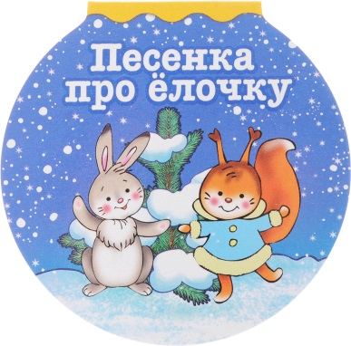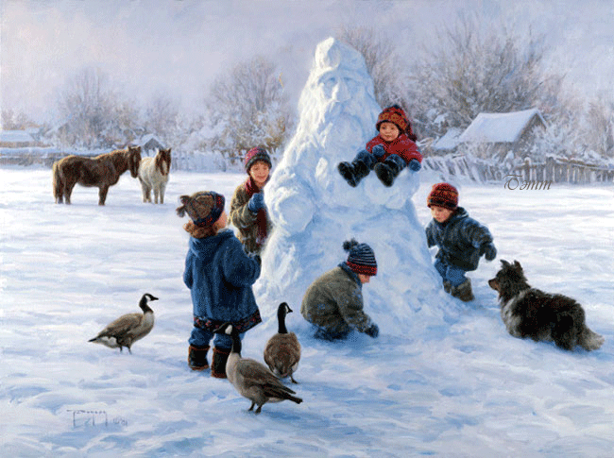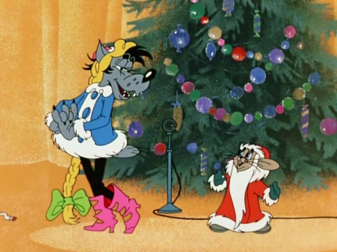

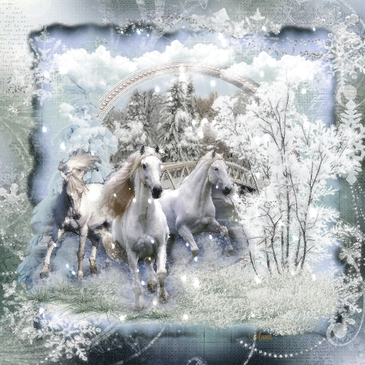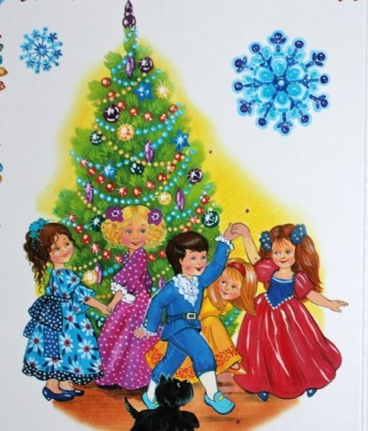
1. «В лесу родилась елочка»
2. «Кабы не было зимы»
3. « Расскажи, Снегурочка, где была..»
4. « Три белых коня»
5. «Маленькой елочке холодно зимой»

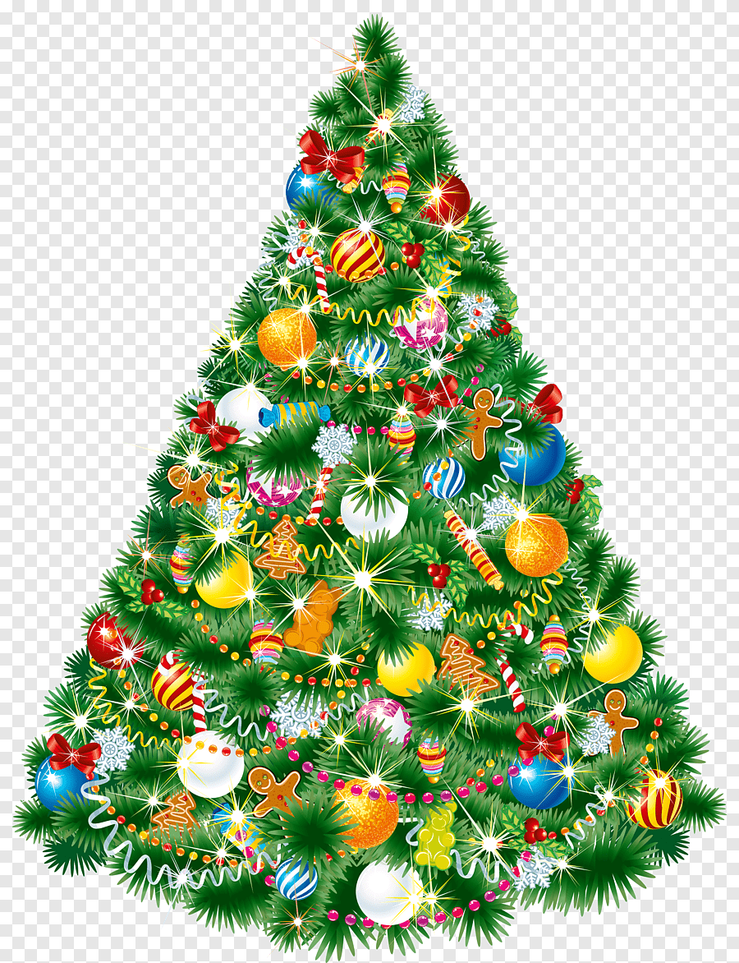

Подведение итогов викторины.
Ведущий: Ребята, вы справились с задачей, ответили на все вопросы, показали свои знания по истории празднования Нового Года и нарядили нашу елочку. Теперь вас ждут сладкие призы.


Приложение №1
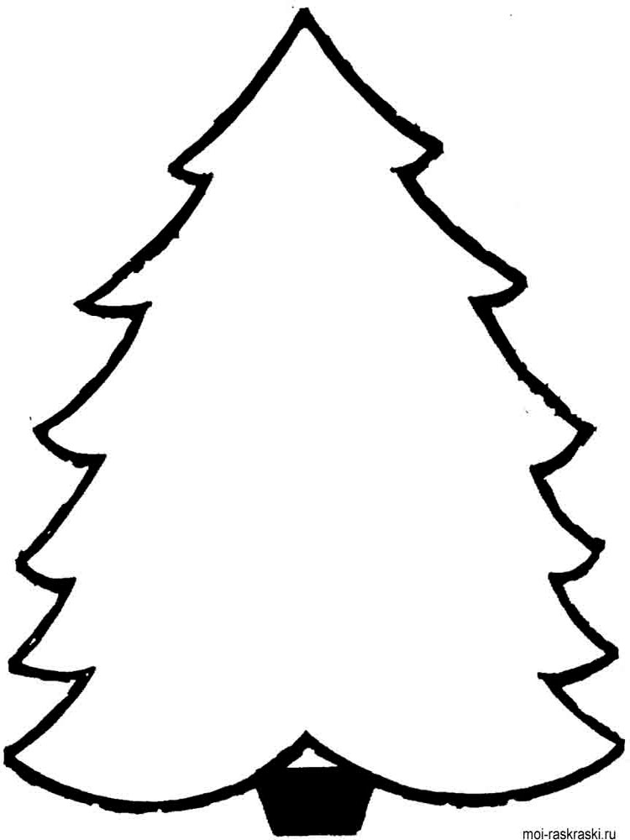

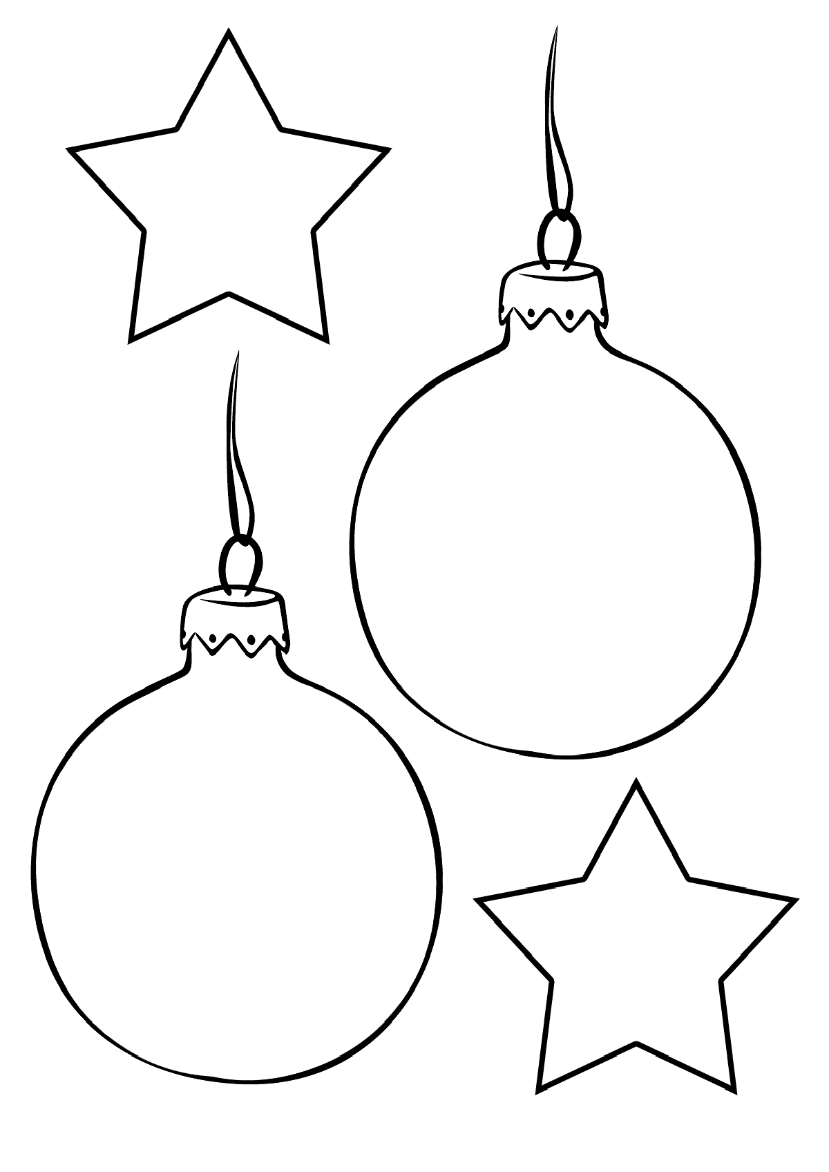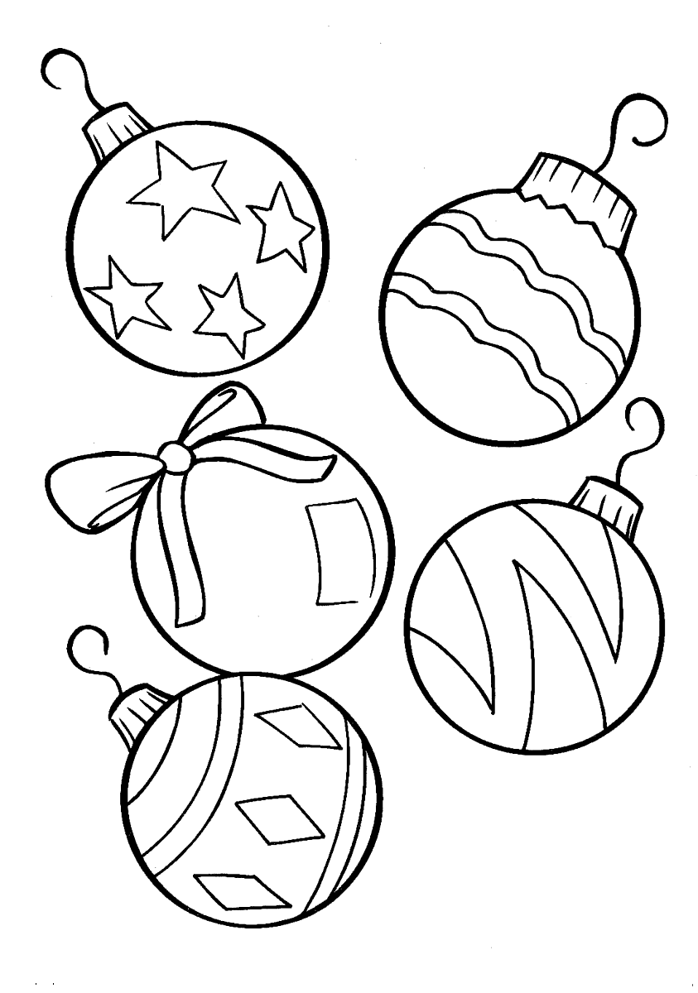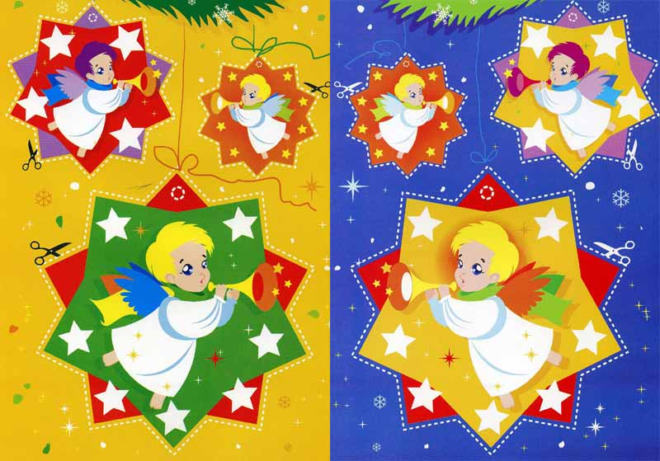
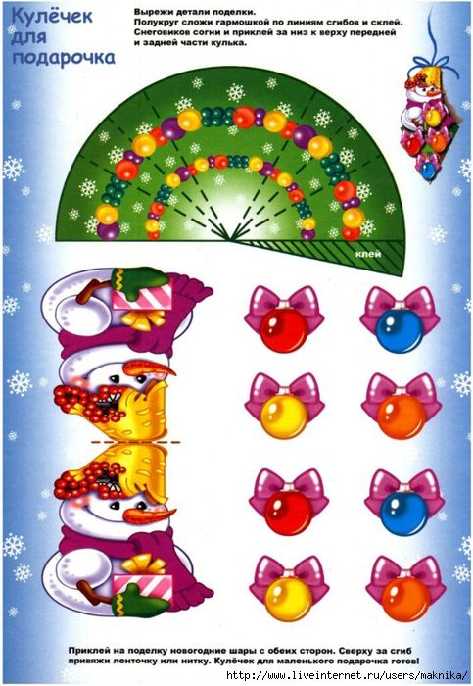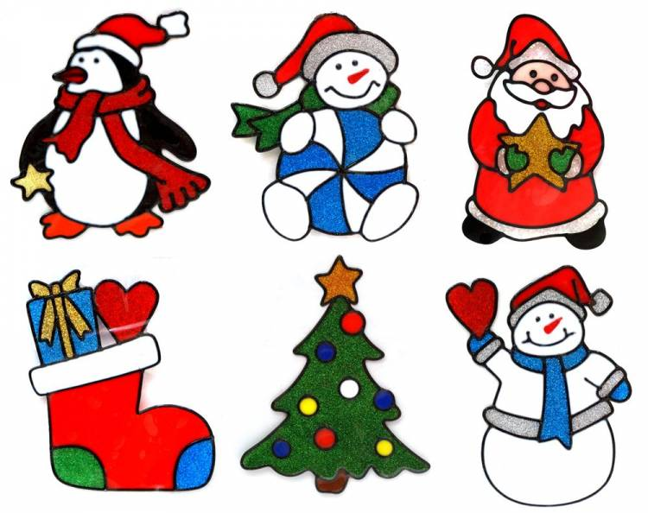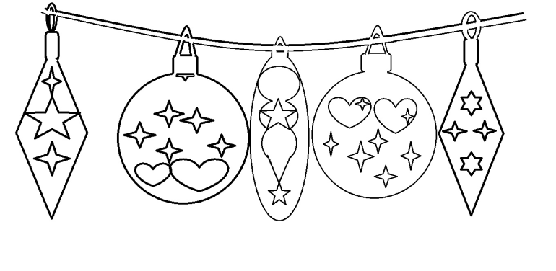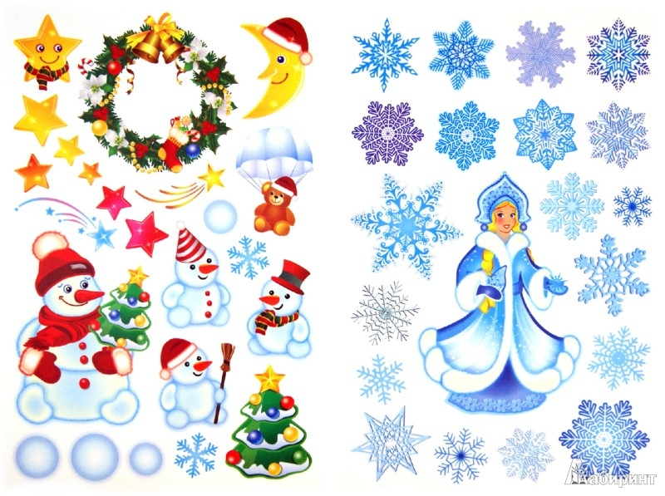

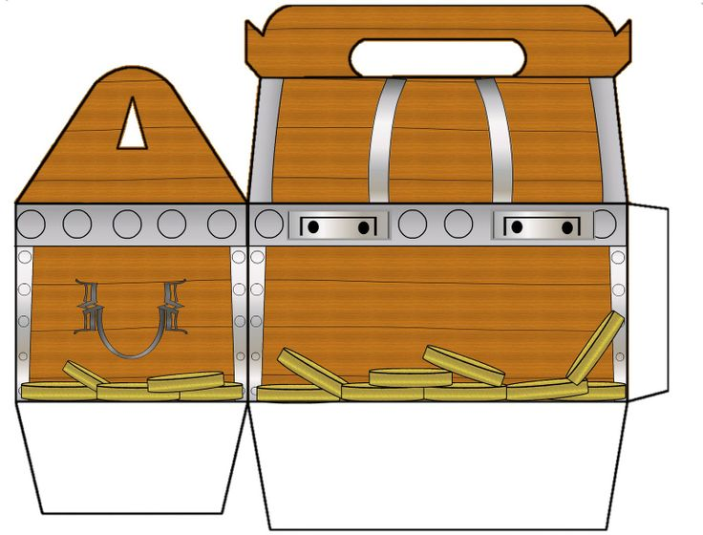
Приложение№2
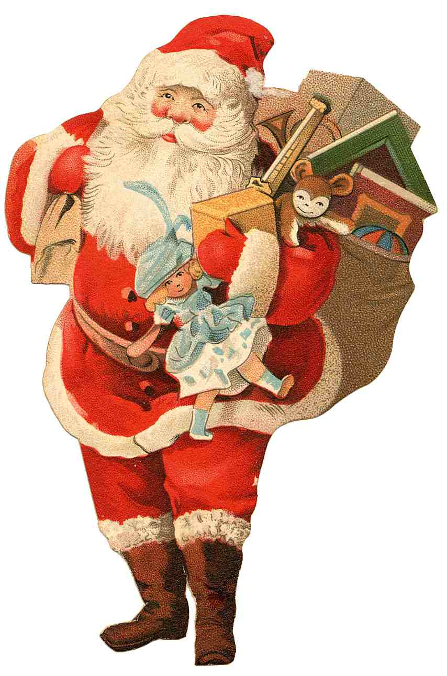

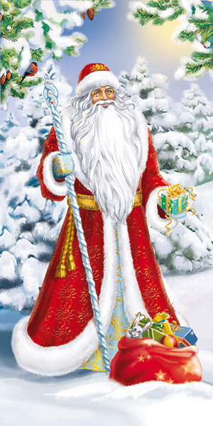

Используемые интернет ресурсы:
http://www.de-online.ru/silvester-in-deutschland
http://style-gift.ru/kak-prazdnuyut-novyi-god-v-mire/kak-prazdnuyut-novyi-god-v-yaponii.html
http://babiki.ru/blog/interesting/82108.html
https://vashechudo.ru/prazdnichnoe-nastroenie/novyi-god-i-rozhdestvo/novogodnie-tradici-raznyh-stran.html
https://present-dv.ru/obraz/kitayskiy-noviy-god-traditsii-podnebesnoy-348
https://razvivashka.online/poznavatelnoe/novogodnie-traditsii
https://www.freepng.ru/png-bin0ws/
https://ro.pinterest.com/pin/706572629011993527/

